**Московский государственный технический**

**университет им. Н.Э. Баумана.**

Факультет «Информатика и управление»

Кафедра «Системы обработки информации и управления»

Курс «Базы данных»

Отчет по лабораторной работе №3

«Использование представлений в базах данных PostgreSQL»

|  |  |  |
| --- | --- | --- |
| Выполнил: |  | Проверил: |
| студент группы ИУ5-45Б |  | преподаватель каф. ИУ5 |
| Коновалов И.Н. |  | Силантьева Е.Ю. |
| Подпись и дата: |  | Подпись и дата: |

Москва, 2023 г.

Цель лабораторной работы

Изучить механизм использования представлений и предоставления прав в PostgreSQL, получить практически навыки создания представлений в среде PostgreSQL.

1. Создать любое простое представление и запросить с помощью него данные.

CREATE VIEW vehicles_participants AS

SELECT * FROM participant_processing WHERE accident_id < 3;

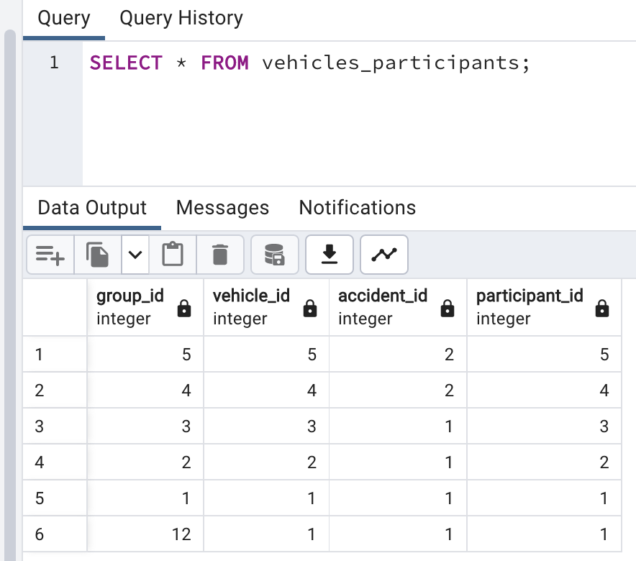

2. Проверить соответствие данных прямым запросом.

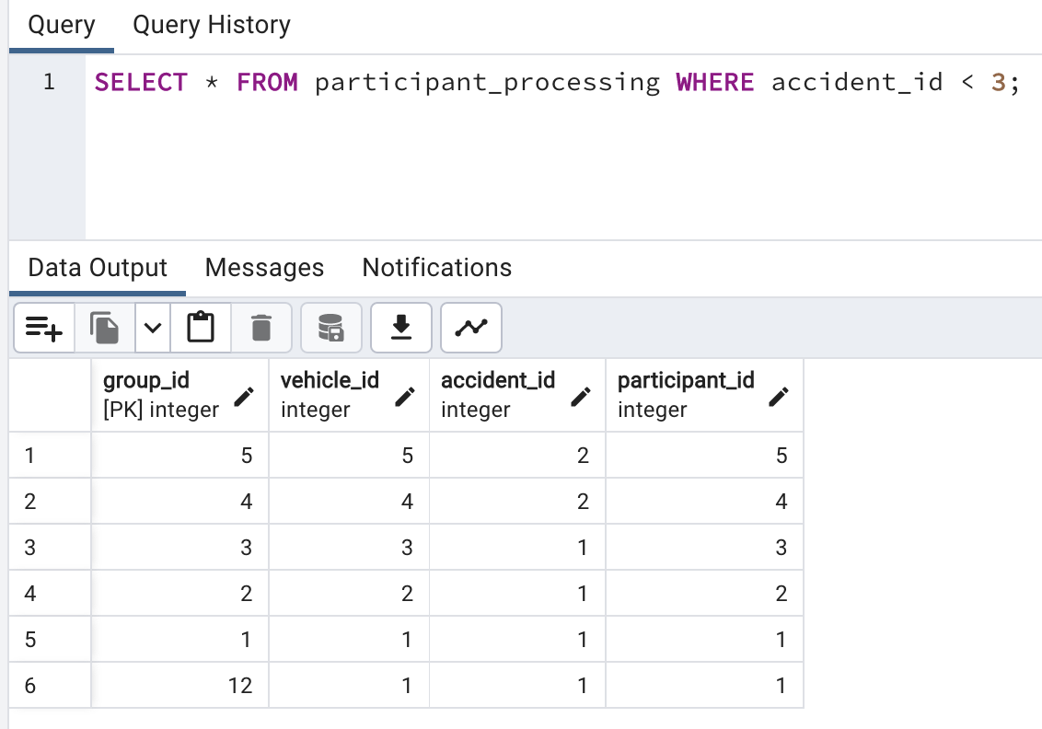

3. Изменить созданное представление с помощью команды ALTER VIEW, добавив псевдонимы полям.

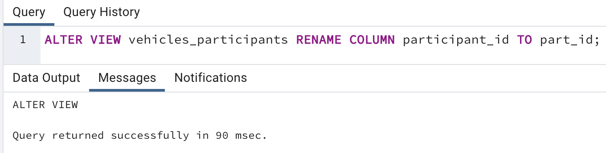

4. Изменить запрос созданного представления с помощью команды CREATE OR REPLACE VIEW. Создать представление с опцией WITH CHECK OPTION.

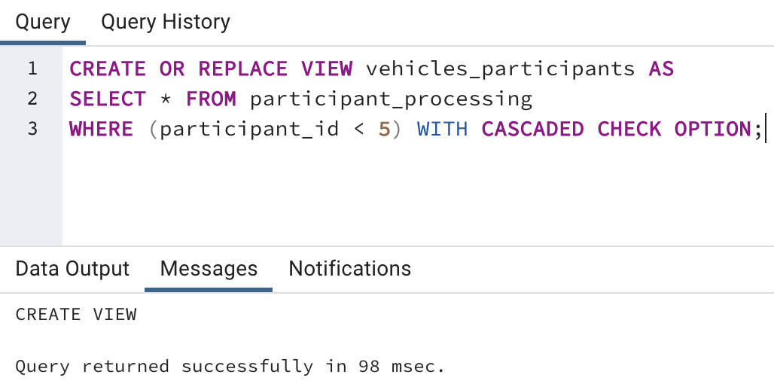

5. Вставить данные с помощью представления.

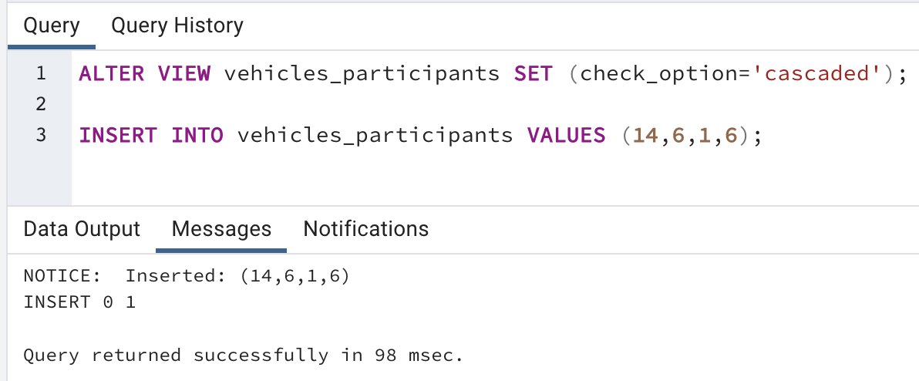

6. Удалить представление.

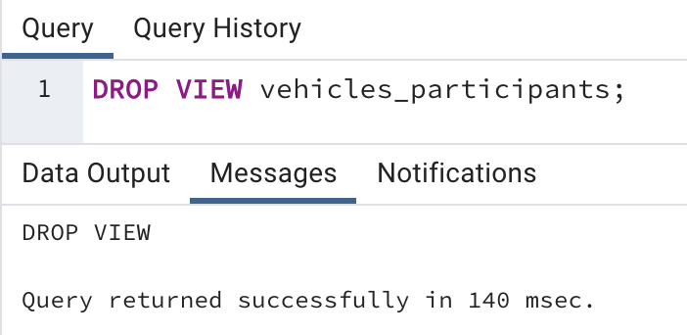

7. Создать представление на выборку из двух таблиц с помощью редактора.

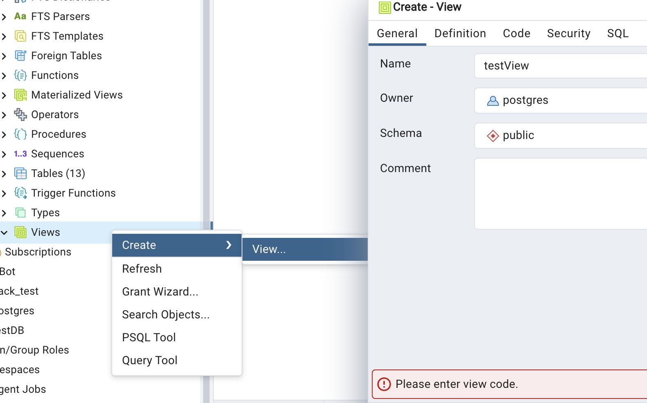

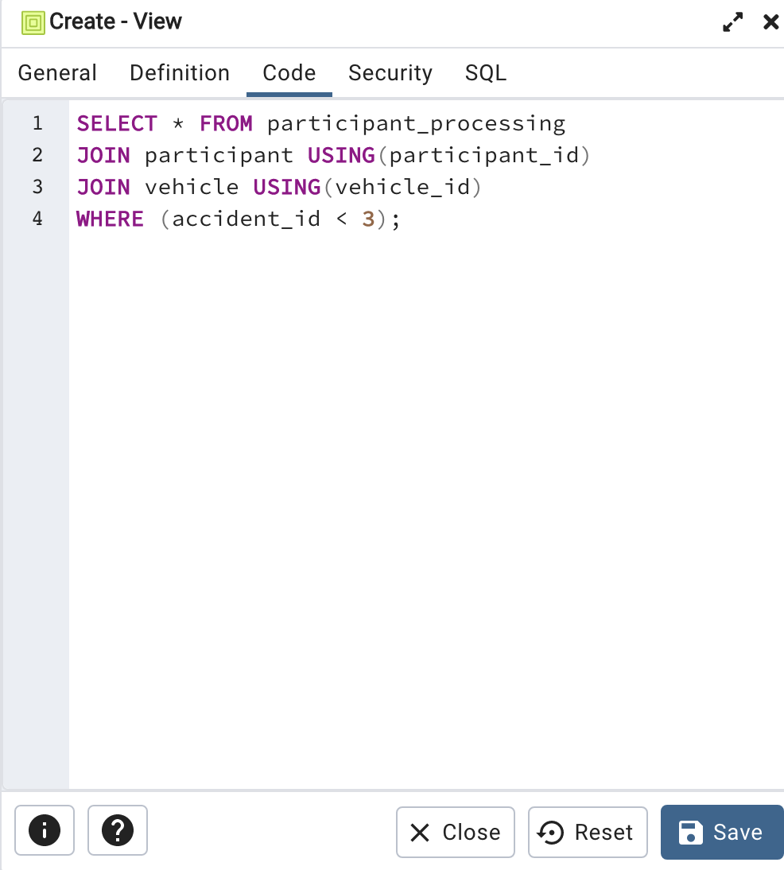

8. Создать роль Test_creator без права входа в систему, но с правом создания БД и ролей.

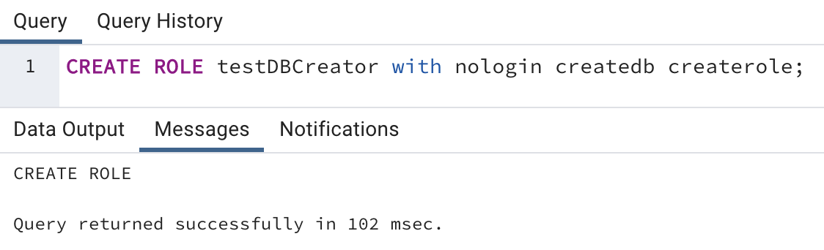

9. Создать пользователя user1 с правом входа в систему. Убедиться, что user1 не может создать БД.

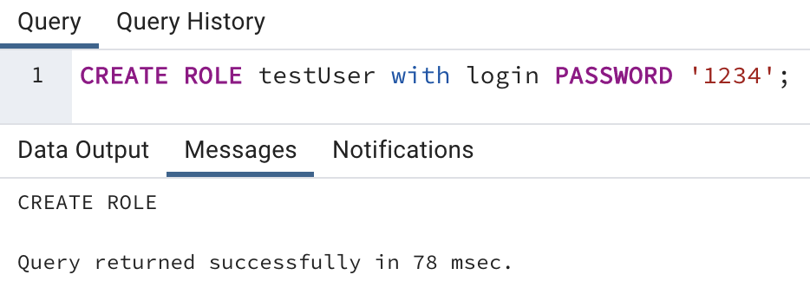

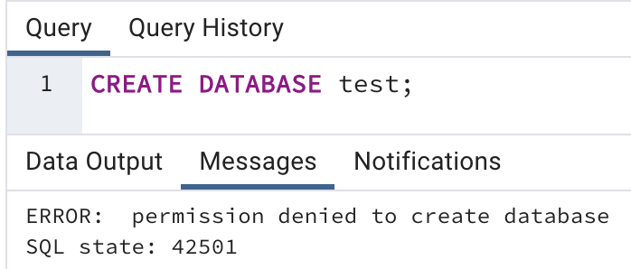

10. Включить пользователя user1 в группу Test_creator.

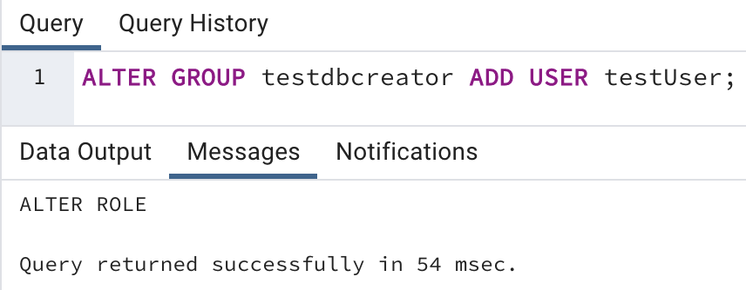

11. Создать БД под пользователем user1.

(право на создание БД не наследуется, поэтому выдаю его testUser от админа)

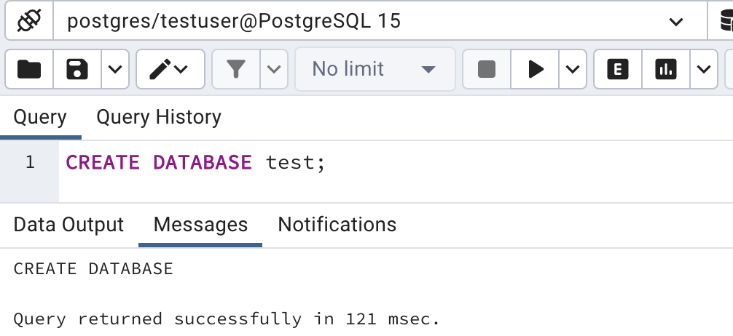

12. Создать роли без права создания таблицы и с правом создания таблицы, последовательно проверить работу ролей.

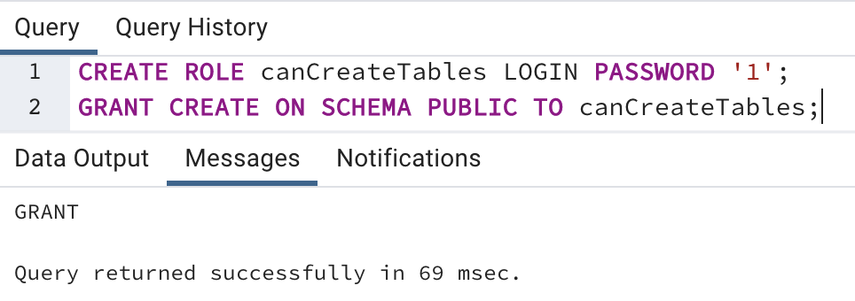

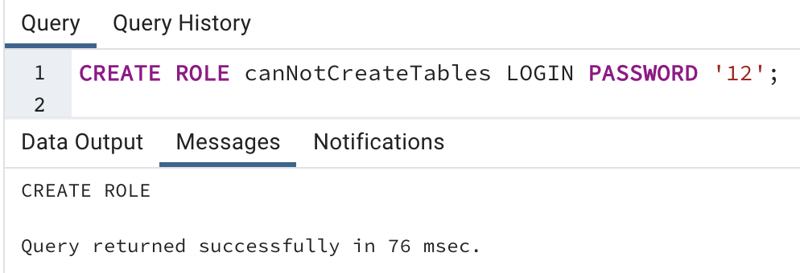

Подключение от canCreateTables:

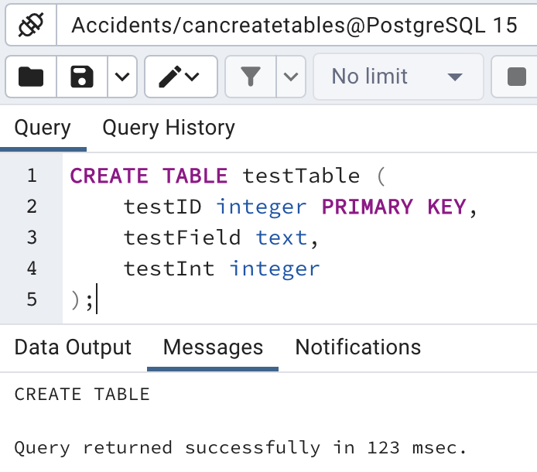

Подключение от canNotCreateTables:

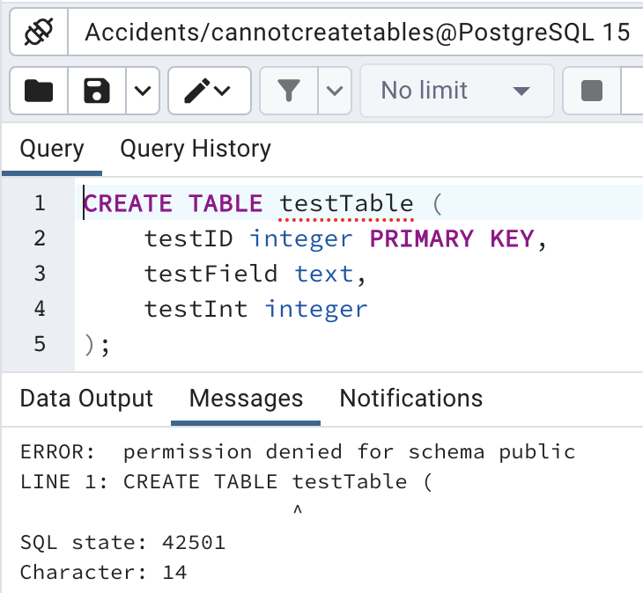

13. Добавить к роли право на любые действия с таблицей, проверить работу прав.

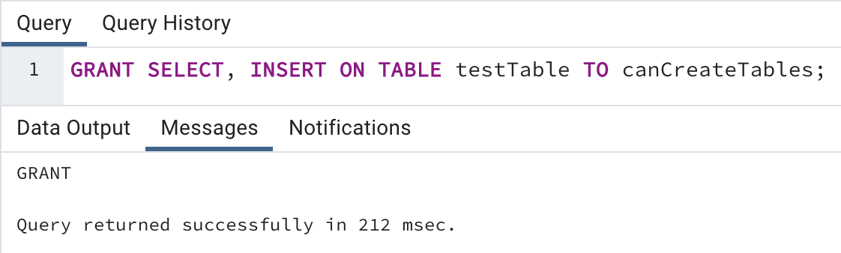

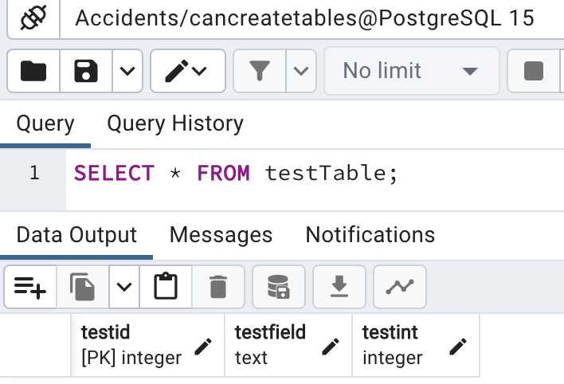

14. Удалить право вставки в таблицу, проверить работу прав.

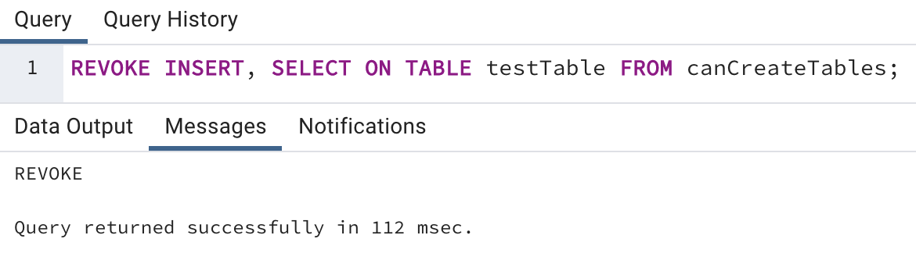

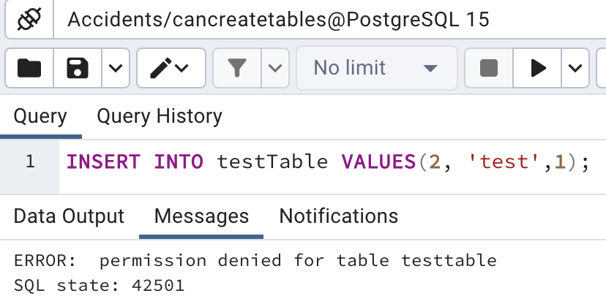

Выводы:

Изучен механизм использования представлений и предоставления прав в PostgreSQL, получены практические навыки создания представления в PostgreSQL.